Муниципальное бюджетное общеобразовательное учреждение
«Средняя общеобразовательная казачья школа»
с. Знаменка, Нерчинский район, Забайкальский край

Коллективный проект учащихся 5 класса на тему:
«Мы любим вас, родные ваши лица»

Руководитель:
Учитель музыки и искусства
Трушина Светлана Юрьевна

Вы знаете, мне по-прежнему верится,
что если останется жить земля, - высшим достоинством
человечества станут когда-нибудь учителя!
Р. Рождественский.

Актуальность:
В преддверии замечательного праздника «День Учителя» ученики 5 класса нашей школы решили создать проект стенгазеты для поздравления учителей и оформления его в дальнейшем в школьной учительской .
Большое уважение и свою любовь к учителям учащиеся решили выразить, создав такой проект - оформление небольших фотографий каждого учителя на ярких разноцветных листочках, так как этот замечательный праздник приходится на осеннее время года.

Цель проекта:
Создание стенгазеты об учителях к празднику «День учителя» под названием - «Мы любим вас, родные ваши лица»

Задачи проекта:
- Формировать навыки работы в команде, активную жизненную позицию.
- Прививать ответственность учащимся за результаты своей работы.
- Повышать уважение к учителям.

Используемые ресурсы проекта:

Стандартный лист ватмана, разноцветная бумага, клей, ножницы, фотографии учителей небольшого размера, цветная бумага для поздравительных стихотворений, фломастеры.

Этапы работы над проектом.

Учащиеся на уроках «Основы проектной деятельности» изготавливали материал для будущего проекта:
- вырезали листочки из разноцветной бумаги по разным шаблонам
- на цветной бумаге формата А4 прописывали фамилию, имя,
отчество учителя, преподаваемый предмет.
- наклеивали на заготовленные шаблоны листочков данные учителей
- искали в сети Интернет стихотворения для учителей
- на цветной бумаге формата А4 прописывали стихотворения

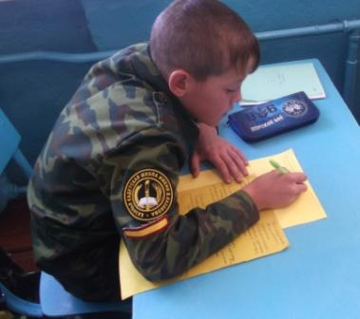

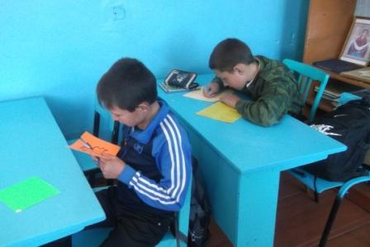

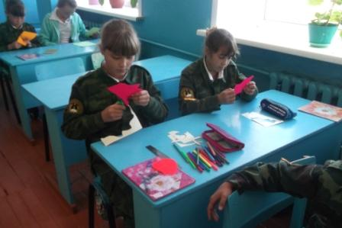

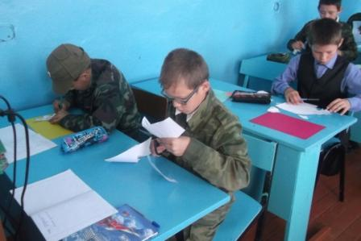

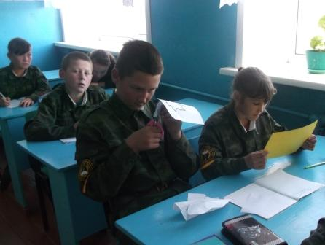

В итоге получился такой продукт деятельности учеников-

